НОВОЖИЗНЕНСКАЯ ШКОЛА В ПОСЕЛКЕ ОБЛАСТНОЙ СЕЛЬСКОХОЗЯЙСТВЕННОЙ ОПЫТНОЙ СТАНЦИИ
ДАТА ОТКРЫТИЯ ШКОЛЫ В ПОСЕЛКЕ -15.08.1950.

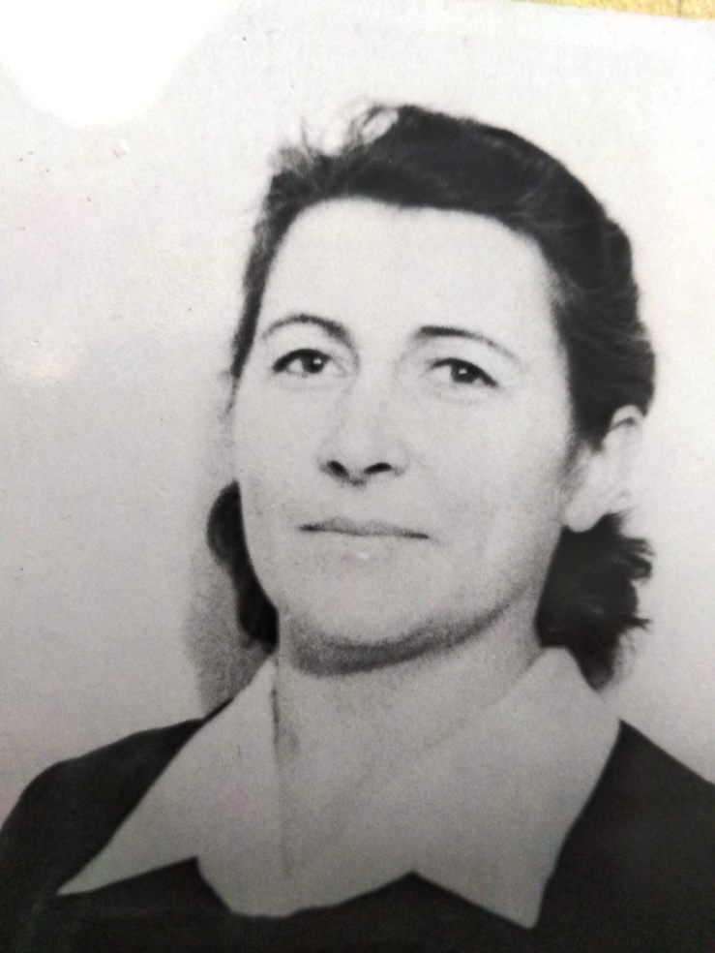
Фетисова Мария Григорьевна -
первый заведующий Новожизненской начальной школы -1950год
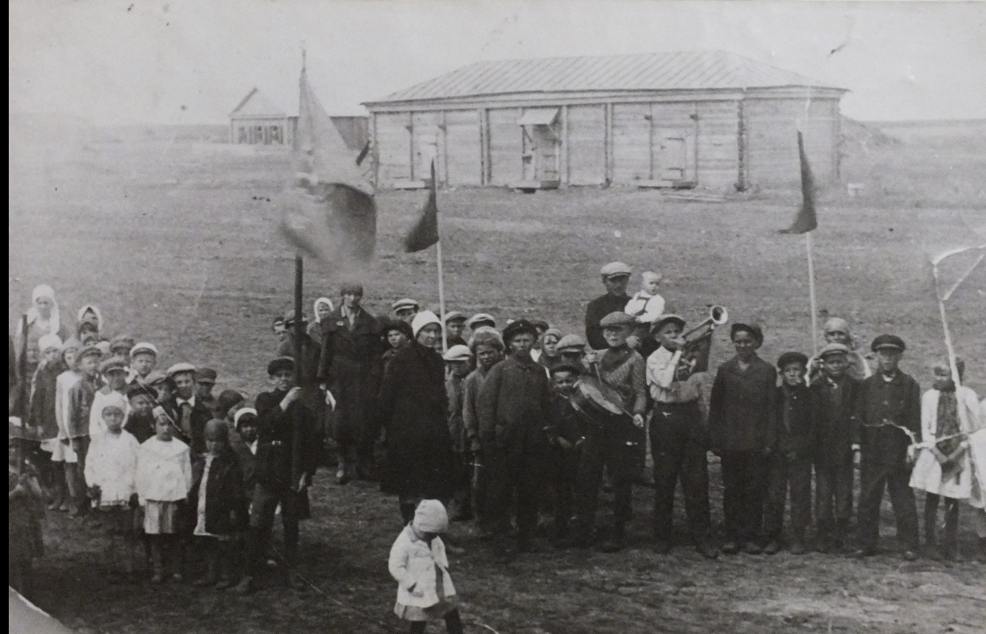
Школа на улице Центральной (приспособленный барак)1950г

Последний звонок. Школа на улице Степной(постройка1952 года)
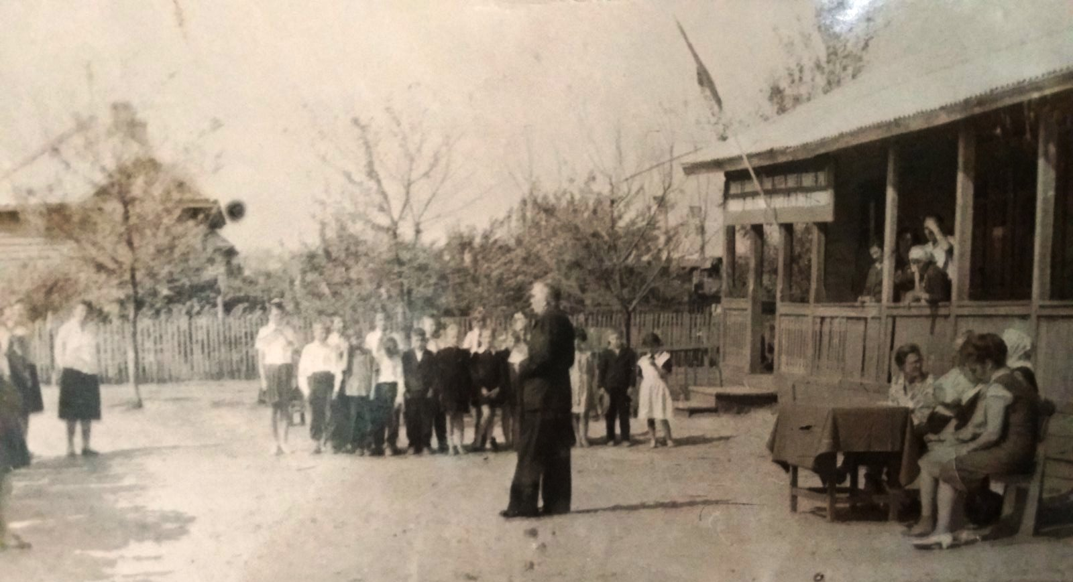

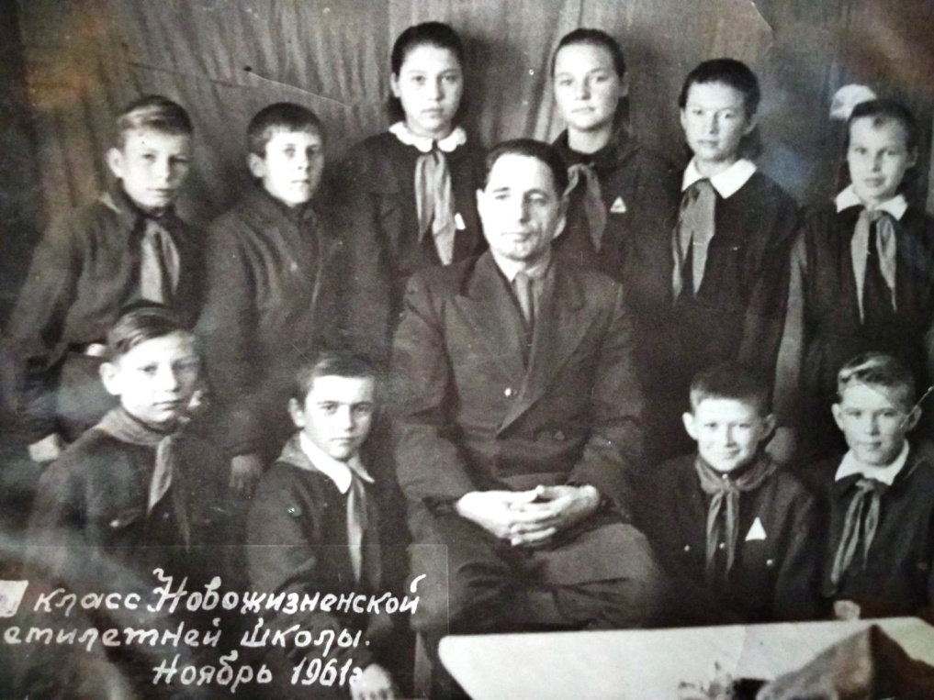
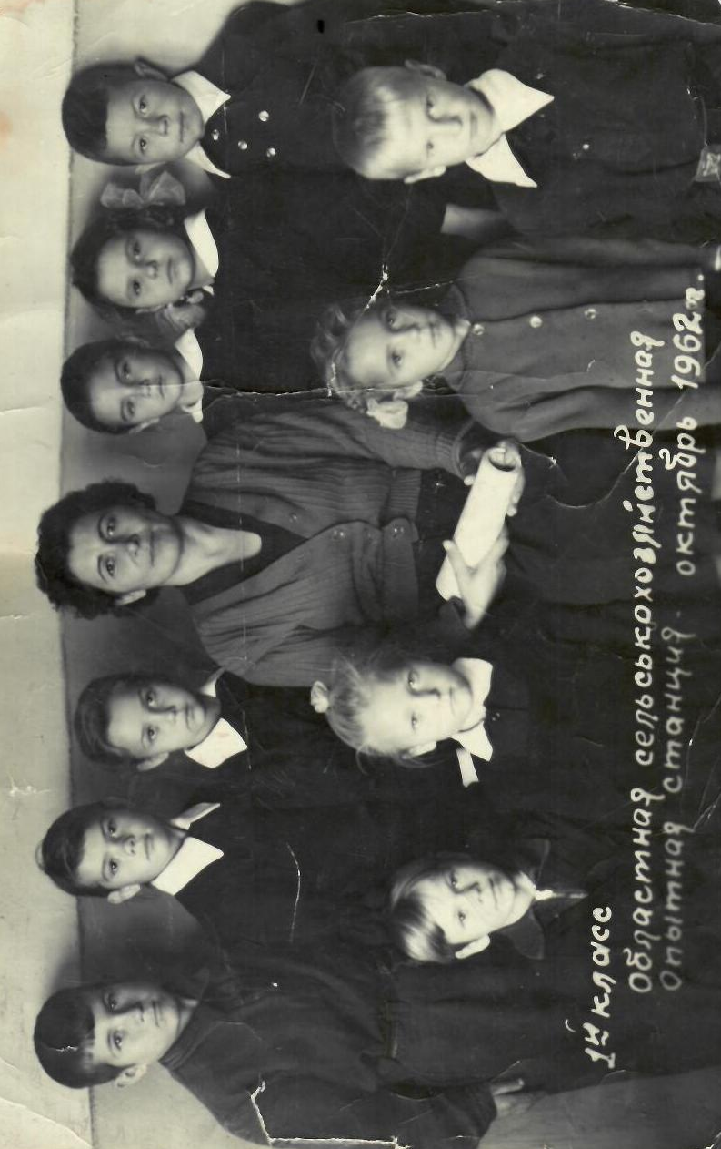
Древний вал. Торжественная линейка приём в пионеры.
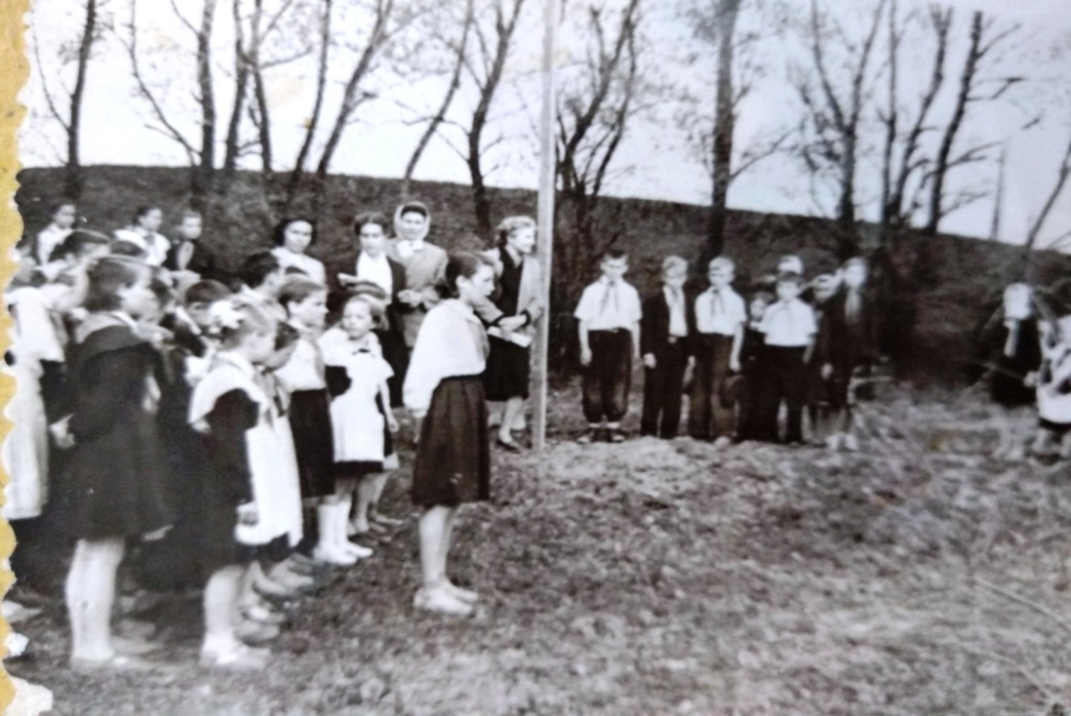

1974 год-1 сентября 2 класс и Мария Григорьевна
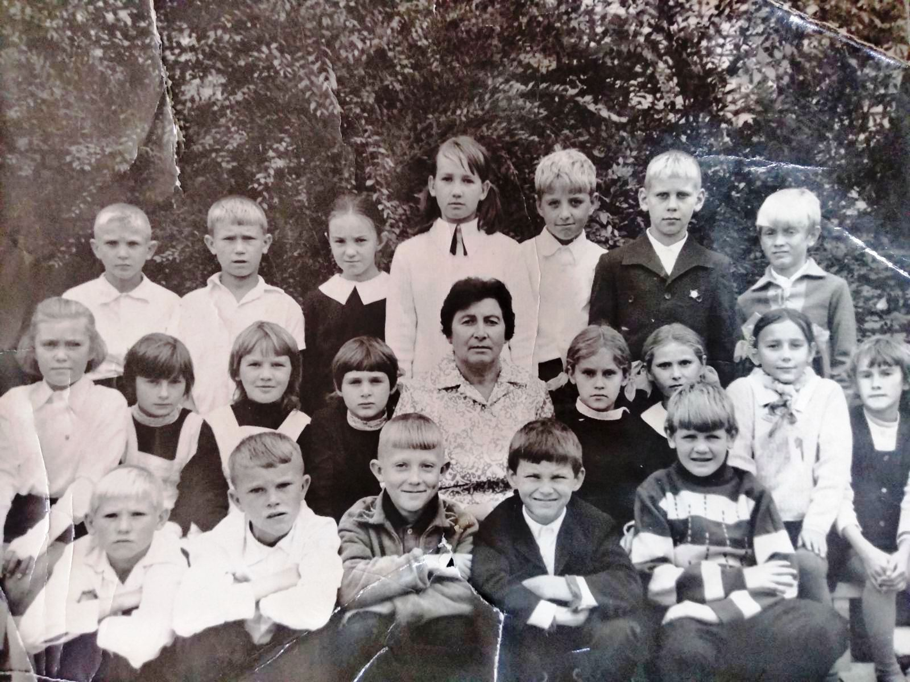

Учебно- опытные участки.
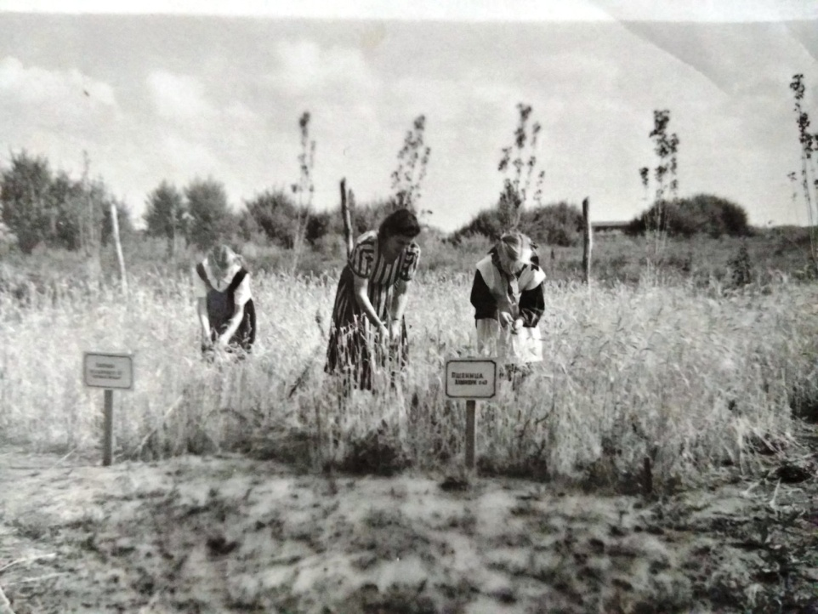

Сентябрь 1976 года
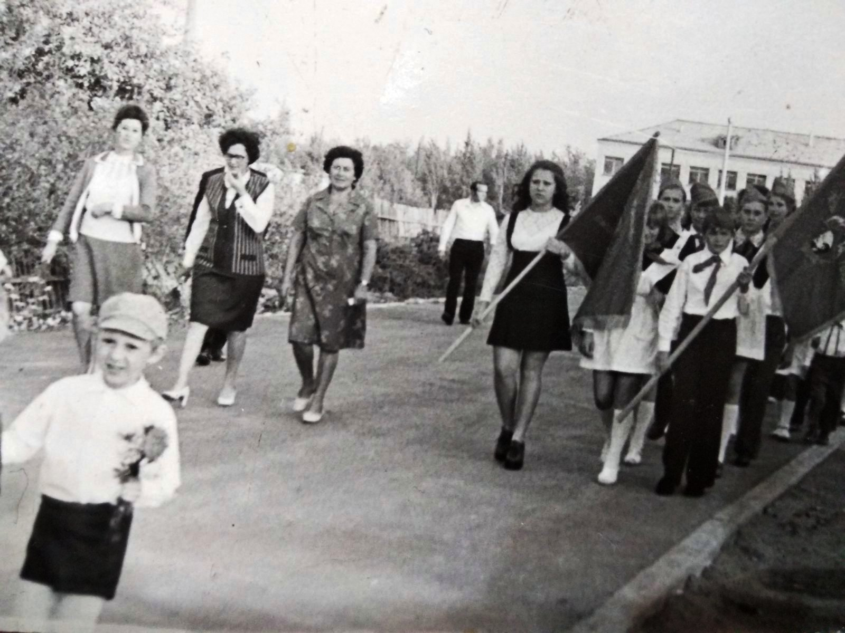

Педагогический коллектив -1977год
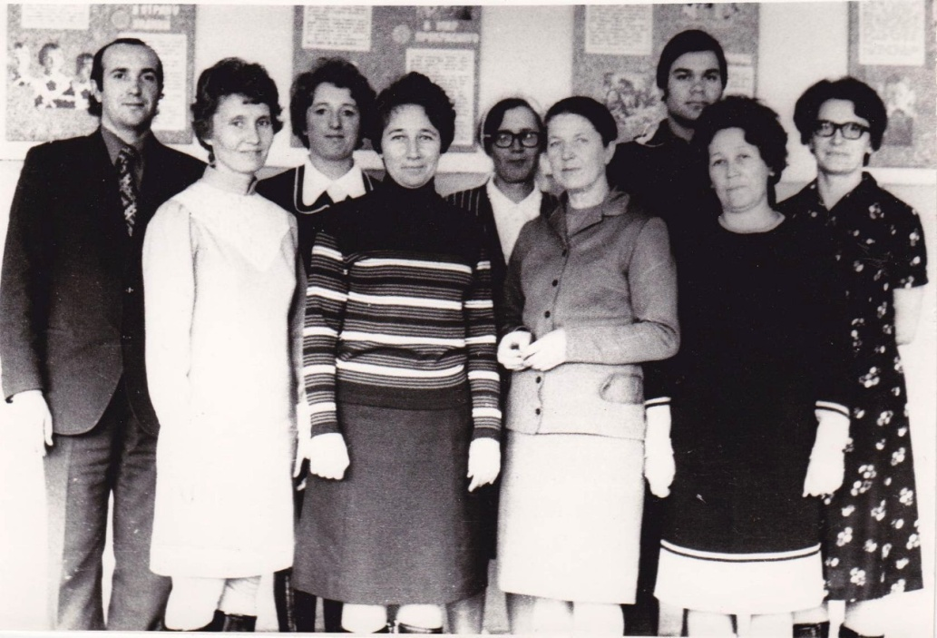
Слева-направо: 1 ряд-Куликова Светлана Ивановна – учитель начальных классов; Котельникова Раиса Сергеевна, учитель английского языка; Грошева Александра Петровна, учитель начальных классов; Халаман Милитина Петровна, учитель биологии; 2 ряд – Ляхов Александр Николаевич, учитель математики; Орлова Валентина Алексеевна, учитель начальных классов; Попова Дина Михайловна, воспитатель ГПД; Компанеев Александр Васильевич, учитель физики.

Педагогический коллектив -1976год
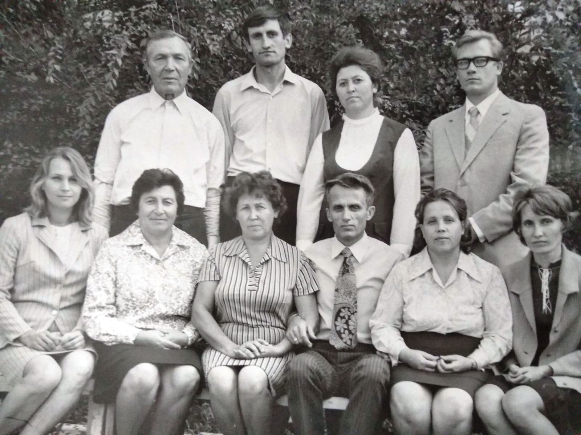
Слева направо: 1 ряд - Весова Вера Павловна- учитель русского языка и литературы; Фетисова Мария Григорьевна – учитель начальных классов; Халаман Милитина Петровна- учитель биологии; ----;Лащенова Любовь Васильевна- учитель русского языка и литературы; Куликова Светлана Ивановна- учитель начальных классов. 2 ряд – Шоркин Петр Кирсанович, учитель истории, технологии; Дердиященко Александр Андреевич, учитель физики; Светашова Галина Васильевна; Весов Владимир Иванович, директор школы, учитель истории.
Коллектив1980 год
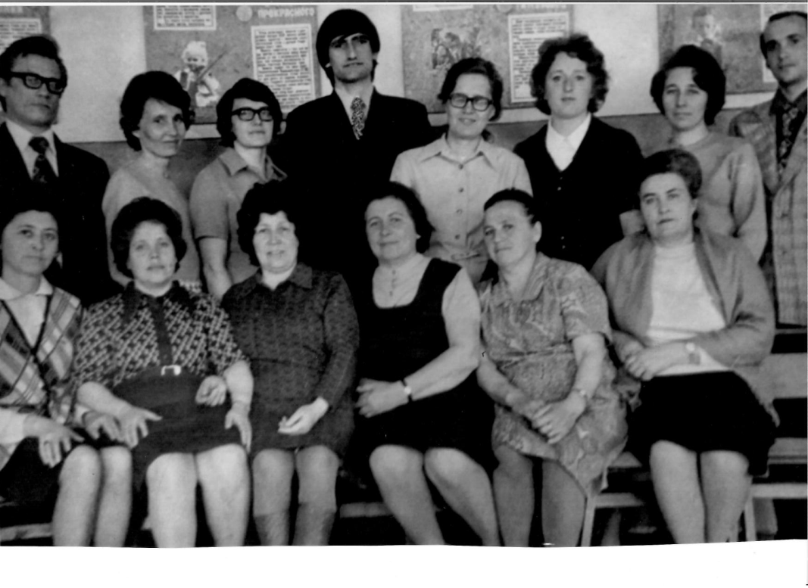
Слева направо:
1 ряд – Аршинова Галина Васильевна, учитель химии; Лащенова Любовь Васильевна- учитель русского языка и литературы; Халаман Милитина Петровна- учитель биологии; Фетисова Мария Григорьевна – учитель начальных классов;Грошева Евгения Васильевна, учитель начальных классов; Малахова Тамара Тимофеевна, учитель географии;
2 ряд - Весов Владимир Иванович, директор школы, учитель истории; Куликова Светлана Ивановна- учитель начальных классов; Старчикова Таисия Яковлевна, учитель математики; Дердиященко Александр Андреевич, учитель физики; Попова Дина Михайловна, библиотекарь, воспитатель ГПД; Орлова Валентина Алексеевна, учитель начальной школы; Котельникова Раиса Сергеевна, учитель английского языка; Ляхов Александр Николаевич, учитель математики.
Педколлектив май 2012 года

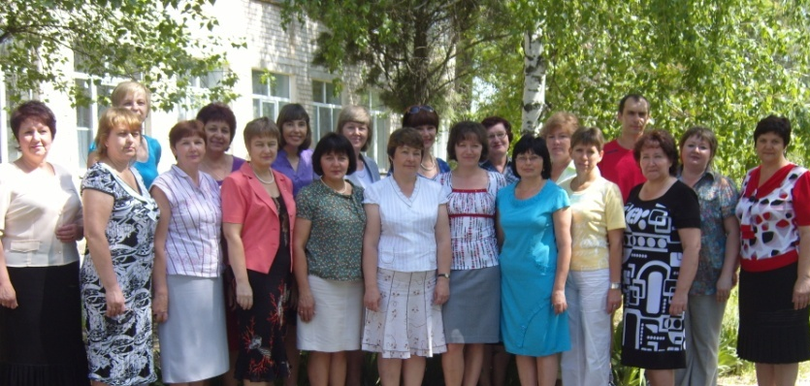
первый ряд: Орлова Елена Ивановна, учитель биологии; Харланова Елена Александровна, учитель физики и ИЗО; Сафонова Галина Александровна, учитель русского языка и литературы; Борисенко Ольга Викторовна, педагог-психолог, учитель истории; Игнатова Ирина Федоровна, учитель математики, Турчина Ирина Юрьевна, учитель английского языка; Молокова Людмила Анатольевна, заместитель директора по УВР, учитель русского языка и литературы; Сушкова Галина Викторовна, учитель технологии; Зеленская Тамара Геннадьевна, учитель истории; Ритер Вера Павловна, учитель начальных классов.
второй ряд: Балашова Светлана Евгеньевна, заместитель директора по ВР, учитель английского языка; ; Ляхова Ольга Михайловна, учитель начальных классов; Букина Валентина Николаевна, учитель начальных классов; Харитонова Любовь Николаевна, учитель химии и биологии; Шестеренко Елена Николаевна, директор, учитель географии; Макарова Любовь Ивановна, учитель математики; Фатеева Наталья Анатольевна, учитель начальных классов, Буренко Валерий Анатольевич, учитель физкультуры; Румянцева Светлана Юрьевна, воспитатель; Перехожева Любовь Евгеньевна, учитель начальных классов;
Администрация школы -2012. Слева –направо:

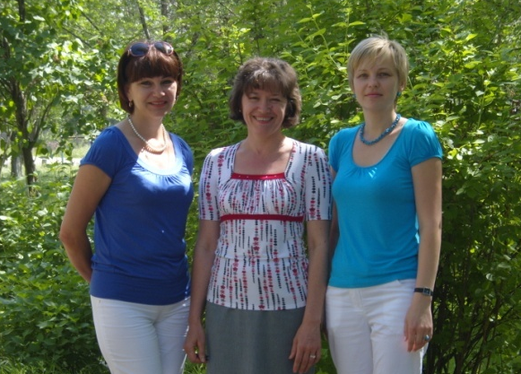
Шестеренко Елена Николаевна-директор
Молокова Людмила Анатольевна – зам.директора по учебной работе
Балашова Светлана Евгеньевна – зам.директора по воспитальной работе

Учителя высшей категории -2012 год-

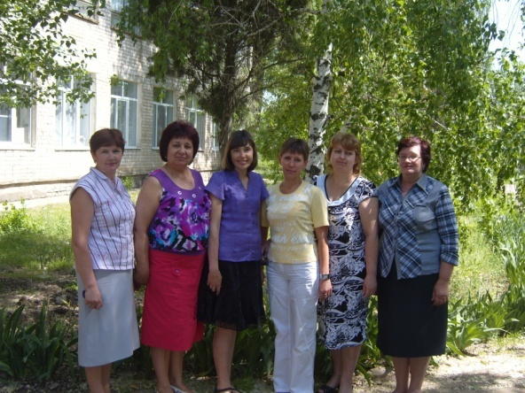
слева –направо:
Букина Валентина Николаевна , учитель начальных классов, Зеленская Тамара Геннадьевна, учитель истории, Ляхова Ольга Михайловна, учитель начальных классов, Макарова Любовь Ивановна, учитель математики, Сафонова Галина Александровна, учитель русского языка и литературы, Харланова Елена Александровна, учитель физики.
Учителя начальной школы 2012
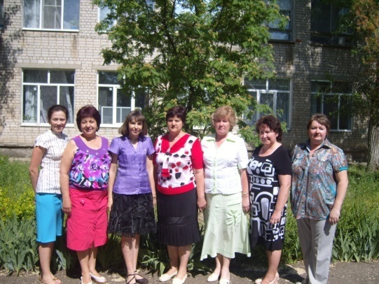
слева –направо:
Крахмалева Анжела Владимировна, Ляхова Ольга Михайловна, Букина Валентина Николаевна, Перехожева Любовь Евгеньевна, Фатеева Наталья Анатольевна, Ритер Вера Павловна, Румянцева Светлана Юрьевна- воспитатель.

Встреча выпускников школы с педагогами
Февраль 2014 года
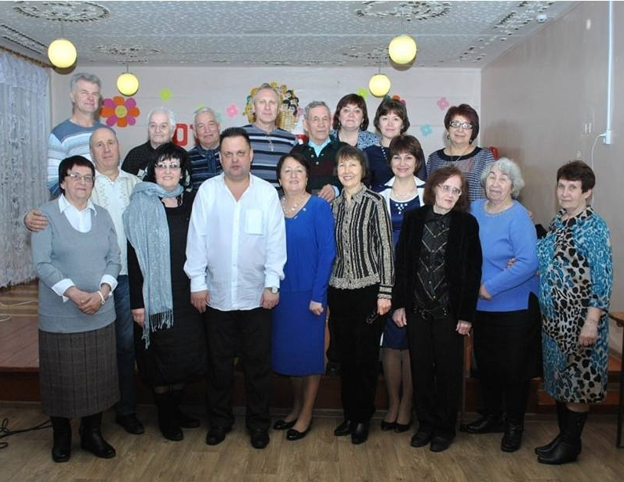
Слева – направо:
1 ряд- Старчикова Таисия Яковлевна, учитель математики; Богданенко Павел Михайлович, выпускник 1975 года; Кувшинова Валентина Даниловна, завуч - учитель русского языка и литературы; Строганов Сергей Сергеевич, выпускник 1986 года- организатор праздника; Орлова Валентина Алексеевна, учитель начальных классов; Рассадникова Нина Ивановна – директор, учитель биологии; Шестеренко Елена Николаевна, директор, учитель географии; Попова Дина Михайловна, воспитатель ГПД, библиотекарь; Дмитриева Галина Степановна , учитель химии; Куликова Светлана Ивановна, учитель начальных классов.
2 ряд – Грошев Сергей Михайлович, выпускник 1980 года; Рохман Юрий Германович – учитель физкультуры; Лащенов Геннадий Петрович, председатель Новожизненского сельского совета; Вальков, выпускник 1975 года; Дмитриев Анатолий Иванович, учитель физики; Мечетина Людмила Николаевна, педагог- психолог, учитель географии; Молокова Людмила Анатольевна –зам.директора по УВР, учитель русского языка и литературы; Ляхова Ольга Михайловна – учитель начальных классов.

Педагогический коллектив 5 октября 2015

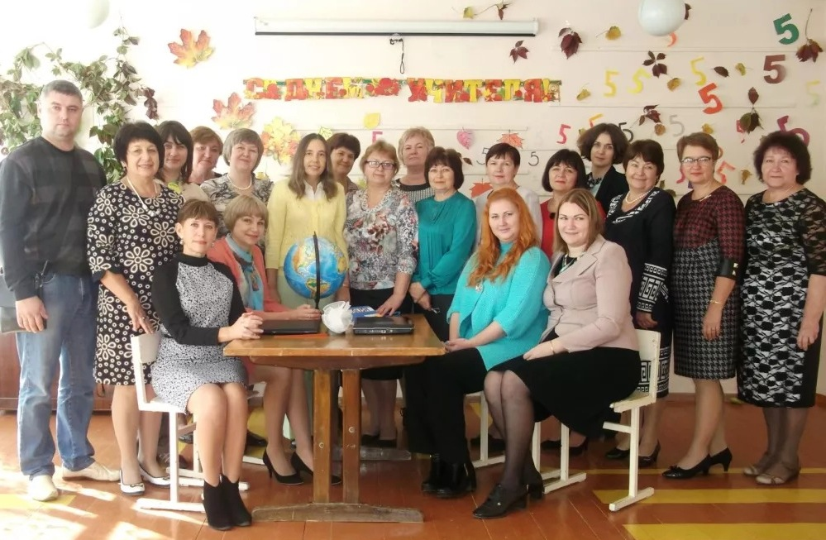
На фото слева направо:
сидят за столом- Зеленская Тамара Геннадьевна, учитель истории; Шестеренко Елена Николаевна, директор, учитель географии; Носова Юлия Сергеевна, педагог-библиотекарь; Брагинская Анна Сергеевна, социальный педагог, учитель истории.

Стоят - Клочков Юрий Юрьевич, преподаватель ОБЖ, учитель технологии; Ляхова Ольга Михайловна, учитель начальных классов; Арькова Наталия Сергеевна, учитель информатики - математики; Мечетина Людмила Николаевна, старшая вожатая учитель географии; Харитонова Любовь Николаевна, учитель химии и биологии; Букина Валентина Николаевна, учитель начальных классов; Перехожева Любовь Евгеньевна, учитель начальных классов; Харланова Елена Александровна, учитель физики и ИЗО; Фатеева Наталья Анатольевна, учитель начальных классов, Сушкова Галина Викторовна, учитель технологии; Сафонова Галина Александровна, учитель русского языка и литературы; Игнатова Ирина Федоровна, учитель математики, Чернявская Елена Сергеевна, учитель русского языка и литературы; Турчина Ирина Юрьевна, учитель английского языка, Борисенко Ольга Викторовна, педагог-психолог, учитель истории; Ритер Вера Павловна, учитель начальных классов.

5 октября 2016
Концерт в поселковом клубе для учителей и ветеранов педагогического труда
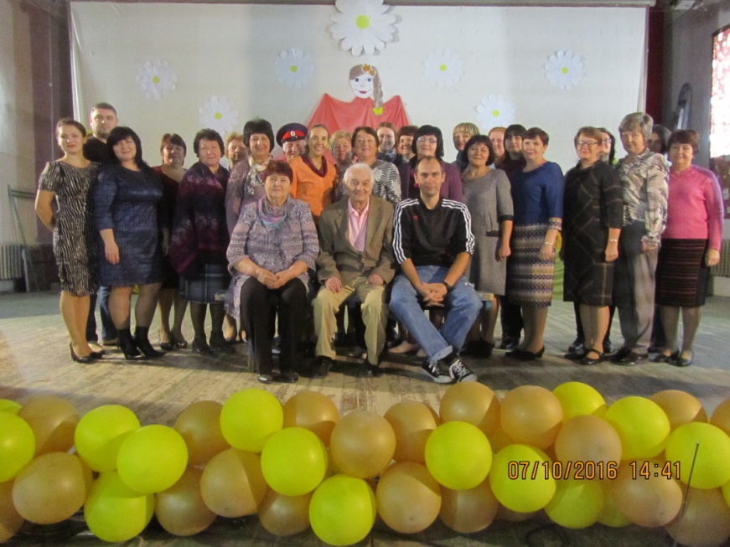
Слева – направо:
сидят впереди – Аршинова Галина Васильевна, ветеран- учитель химии, Рохман Юрий Германович, ветеран –учитель физкультуры, Буренко Валерий Анатольевич, учитель физкультуры.

Первый ряд – Надежда Трифонова – выпускница 2009, Таранюк Тамара – выпускница 1989; Ритер Вера Павловна, учитель начальных классов; Ляхова Ольга Михайловна, учитель начальных классов; Букина Валентина Николаевна, учитель начальных классов; Орлова Валентина Алексеевна, ветеран – учитель начальных классов, Кувшинова Валентина Даниловна – учитель русского языка и литературы; Игнатова Ирина Федоровна, учитель математики; Сафонова Галина Александровна, учитель русского языка и литературы; Борисенко Ольга Викторовна, педагог-психолог, учитель истории; Харитонова Любовь Николаевна, учитель химии и биологии; Турчина Ирина Юрьевна, учитель английского языка;

Второй ряд: Клочков Юрий Юрьевич, преподаватель ОБЖ, учитель технологии; Елена Ерохина, выпускница 1982; Харланова Елена Александровна, учитель физики и ИЗО; Лащенов Геннадий Петрович, ветеран - глава Новожизненского поселения; Фатеева Наталья Анатольевна, учитель начальных классов; Брагинская Анна Сергеевна, социальный педагог, учитель истории; Перехожева Любовь Евгеньевна, учитель начальных классов; Шестеренко Елена Николаевна, директор, учитель географии; Носова Юлия Сергеевна, педагог-библиотекарь; Макарова Любовь Ивановна, ветеран - учитель математики; Чернявская Елена Сергеевна, учитель русского языка и литературы.

Педагогический коллектив 5 октября 2019
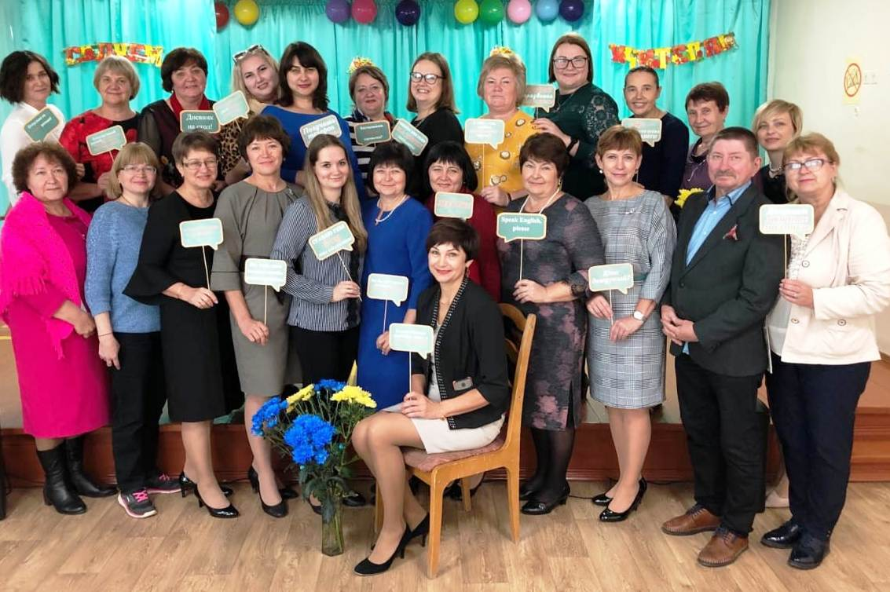
В центре – Шестеренко Елена Николаевна, директор школы.
Слева – направо:
первый ряд - Ритер Вера Павловна, учитель начальных классов; Ишматова Елена Михайловна, делопроизводитель; Борисенко Ольга Викторовна, педагог-психолог, учитель истории; Молокова Людмила Анатольевна –зам.директора по УВР, учитель русского языка и литературы; Журба Кристина Олеговна, учитель начальных классов; Сушкова Галина Викторовна, учитель технологии; Игнатова Ирина Федоровна, учитель математики; Турчина Ирина Юрьевна, учитель английского языка; Зеленская Тамара Геннадьевна, учитель истории; Теплов Владимир Михайлович, учитель музыки; Харланова Елена Александровна, учитель физики и ИЗО;

второй ряд - Чернявская Елена Сергеевна, учитель русского языка и литературы; Перехожева Любовь Евгеньевна, учитель начальных классов; Мечетина Людмила Николаевна, старшая вожатая, учитель географии; Носова Юлия Сергеевна, педагог-библиотекарь; Арькова Наталия Сергеевна, учитель информатики - математики; Румянцева Светлана Юрьевна, воспитатель; Боканхель Дарья Ивановна, учитель физики; Фатеева Наталья Анатольевна, учитель начальных классов; Брагинская Анна Сергеевна, социальный педагог, учитель истории; Букина Валентина Николаевна, учитель начальных классов; Куликова Светлана Ивановна, ветеран – учитель начальной школы; Балашова Светлана Евгеньевна, зам.директора по ВР.

Педагогический коллектив 5 октября 2023
